Відділ освіти виконкому Інгулецької районної у місті ради

**ККДНЗ № 141**

**«Новий рік на**

**чарівній галявині»**

Новорічне свято для дітей 6-го року життя



Сценарій склав

музичний керівник

ККДНЗ № 141

Домрачева О.М.

м. Кривий Ріг

2010

**Мета:** Розвивати творчі здібності дітей, збагачувати знання дітей в сфері «Культура», «Я Сам», «Люди» за Базовою програмою «Я у світі» про проведення Новорічних свят.

**Реквізит**; новорічна ялинка; полотняний мішок; іграшкова курка; риба-лящ, сосиски (зшиті з тканини); іграшковий заєць, великий коробок сірників, ліхтарики з срібного паперу, дзеркальна куля; прожектор; скринька; поношений костюм Діда Мороза; «чарівні» голочки.

**Дійові особи:**

Дорослі: Дід Мороз, Снігурка, Кіт Базиліо, Лиса Аліса

Діти: Герої з різних казок.

**Фея.**

Увага всім, хто оголошення не читав:

Чекаємо вас до себе на новорічний бал!

Бал масок, бал костюмів, посмішки, жарти, сміх,

Ми запрошуємо на галявину всіх, всіх, всіх!

*Звучить музика. Діти заходять ланцюжком, проходять навколо ялинки, утворюючи коло.*

***Діти виконують новорічну хороводну пісню***

**«Карнавал»**

**Діти:**

1. Новий рік, Новий рік

Йде, мов добрий чарівник,



На річках скляні мости,

В білих шапках всі хати.

1. І ялинка в добрий час

Завітала знов до нас.

Сяє вогниками зал,

В нас сьогодні карнавал.

1. Грай, ялинонько, вогнями,

Сяйте, кульки, в промінцях!

Веселитись добре з вами,

Буде щастя у серцях.

1. Придивіться до ялинки:

Сяють на гілках сніжинки,

Кульки, вогники оті,

Мов прикраси золоті.

1. Як поглянем на ялинку,

Замилуємось хвилинку,

Ліхтарі засяють вмить,

Дружна пісня задзвенить.

**Пісня «Ялиночка – красунечка»**

**Фея.** Що ж дітки пора починати наше свято. Але яке ж свято без Дідуся Мороза та Снігуроньки? Давайте їх покличемо?

**Діти (звуть).** ДідусьМо-роз! Сні-гу-роч-ка!

*Під музику з к / ф «Буратіно»(« Яке небо блакитне ») заходять Кіт Базиліо і Лисиця Аліса, переодягнуті в костюми Діда Мороза і Снігуроньки. У Базіліо в руках мішок.*

**Лисиця Аліса.** -



Як ми раді бачити вас

Тут, на святі зараз!

**Кіт Базиліо.**

Я – чарівник Дід Мороз!

У мене рум'яний ніс!

*(Відтягує червоний поролоновий ніс на гумці.)*

**Лисиця Аліса.**

З Новим роком вітаємо,

Ось чого вам побажаємо ...

*(Дістають з мішка продукти.)*

**Лисиця Аліса.**

Більше жирненьким курей,

Багато товстеньких лящів.

**Кіт Базиліо.**

Так сосисок цілий таз

*(Обвиває сосисками собі шию.)*

І зайчатинки запас.

**Фея.**Дідусь Мороз, Снігуронька, щось побажання у вас не новорічні.

**Кіт Базиліо.** Так забуваю.

**Ф е я.** А ялинку не забув, як треба запалювати

**Кіт Базиліо.**  Та це ми миттю! *(Підходить до ялинки, виймаючи коробок сірників з кишені і хоче чиркнути сірником.)*

**Лисиця Аліса**.Та ти що, Дідусь Мороз,чарівництво своє расвтрачав?

**Кіт Ба зіліо**. Ах так,чари!

*Лисиця Аліса та Кіт Базиліо підходять до ялинки.*

**Лисиця Аліса та Кіт Базиліо (голосно, хором)**. Скажімо разом: раз, два, три! Ялинка, ти не гори!

**Ф е я.** Ви, напевно,помилилися. Нам треба запалити ліхтарики на ялинці.

Лисиця Аліса *(жалібно).* Та куди там, дідусь старенький, йшов

довго і втомився. Ми посидимо, відпочинемо, а ви поки

потанцюйте та повеселіть нас.

*Вони дістають сосиски і починають жувати.*

**Фея.**

Веселіш, не позіхайте! У танок скоріш ставайте!

**Пісня-танок «Озорной танец»**

*Потім сідають на стільці.*

Голос. Ау-у-у-у-у!

*До зали заходять сумні Снігуронька і Дід Мороз. У них старе, пошарпане вбрання. Кіт Базиліо і Лисиця Аліса задкують за ялинку і визирають з-за неї.*

**Дід Мороз** (сумно).

Любі хлопчики, дівчата!



Ось і я, з веселим святом.

З Новим роком вас вітаю

Щастя, радощів бажаю

Кожен рік у вас буваю

Діточок всіх пам’ятаю

Ви за рік великі стали

А мене то ви впізнали?

З сивою я бородою

Та душею молодою

**Фея**. Представтеся, хто ви? І чому ви такі сумні?

**Дід Мороз.** Я - Дідусь Мороз, а це - моя онучка Снігуронька. А сумні ми

тому, що наші новорічні шубки вкрали.Зібралися ми до діток

на свято, а одягу нашого немає*.(звертає увагу на Кота Базиліо*

*і Лисицю Алісу.)* А це хто? На них наш одяг.

**Кіт Базиліо.**

Я - чарівник Дід Мороз!

У мене рум'яний ніс.

*(Відтягує ніс)*

А це - моя онучка Снігуронька.

*(Показує на Лисицю.)*

**Фея**. Ось так чарівна галявина! Чого тільки не побачиш на ній.

Другий Дідусь Мороз з'явився і друга Снігуронька.

**Дід Мороз.** А хто ж тоді ми?

**Кіт Базиліо**. Та ви теж Снігуронька та Дід Мороз, але не справжні.

**Дід Мороз**. Ану, віддавайте наш одяг!

**Фея**. Казкові герої, допоможіть нам, будь ласка, дізнатися, хто ж

справжній Дід Мороз та Снігуронька?

**Дитина:**

Ми загадку загадаємо, Діда справжнього узнаємо.

**Дід Мороз**. Загадуйте свої загадки.

Ведуча читає загадки.

1. В минулий і у Новий рік

він до цукерок дуже звик

Веселий він і заводний

Пропелер в нього чарівний.

**Лисиця Аліса та Кіт Базіліо**. Чебурашка!

**Дід Мороз і Снігуронька**. Карлсон.

2. Він пісень багато знає

на гармошці добре грає

Музиканта знає всяк –

Його ім'я ...

**Лисиця Аліса та Кіт Базиліо**. Шапокляк.

**Дід Мороз і Снігуронька**. Крокодил Гена.

3. З блакитного струмка

Починається ріка.

Пісню хто співав малята ...

**Лисиця Аліса та Кіт Ба зиліо**.Три веселих порося.

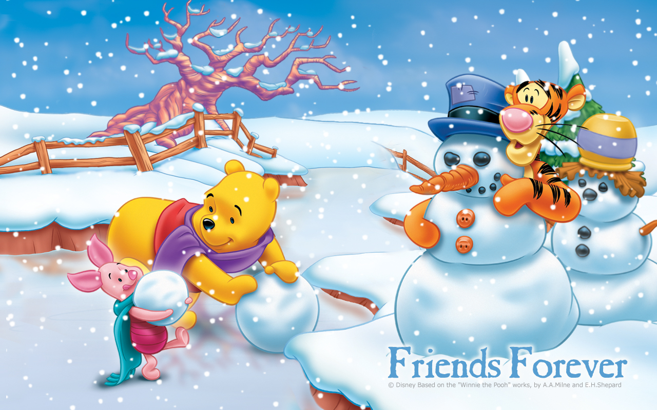

**Дід Мороз Снігуронька**. Крихітка Єнот.

4. Був хмаринкой дощовою,

Сперичався із Совою,

З П'ятачком завжди дружив

І, звичайно, мед любив. Це ...

**Лисиця Аліса і Ко т Базиліо**. Гена крокодил.

**Дід Мороз і Снігуронька**. Вінні-Пух.

**Ф е я** *(Коту і Лисиці).* Щось поганенько ви відгадували загадки.

**Лисиця Аліса**. Дідусь старенький, забувати став відгадки.

**Фея** *(Дідові Морозу і Снігуроньку).* А ви молодці, всі загадки відгадали! Може, і ялинку нам запалите?

**Дід Мороз**. А що ж цей *(показує на Кота Базиліо),* не зміг запалити?

**Фея**. Та в нього не виходить.

**Дід Мороз**.Снігуронька, роздай мої чарівні ліхтарики всім діткам.

Вони допоможуть нам запалити вогники на ялинці.

*Вимикається світло. Крутиться дзеркальна куля.*

**Танець ліхтариків.**

*(Під американську мелодію «Бубонці»)*

*Як тільки діти вішають вогники на ялинку,вона загоряється. Звучить чарівна музика.*

**Ф е я.** Діти, ви зрозуміли, хто ж справжній Дідусь Мороз?

*Діти відповідають.*

**Дід Мороз**. Ну-ка віддавайте наш одяг.

*Кіт Базиліо і Лисиця Аліса знімають костюми і віддають - справжнім Дідові Морозу і Снігуроньку.*



**Кіт Базиліо**.Забирайте, забирайте. Ось шапка, ось шуба, залишаєте нас голими, бідних-разнесчастних.

**Фея**. Діти, ви впізнали наших гостей, з якої казки ці герої?

**Діти**. «Буратіно».

**Лисиця Аліса**.Ось так завжди, Дід Морозі Нам теж хочеться у Новий рік

повеселитися на святі, а без костюмів нас ніхто не

запрошує. Подивися, скільки казкових персонажів втекли

зі своїх казок і прийшли на чарівну галявину. Вони всі в

костюмах. У них новорічний карнавал.

**Дід Мороз**.Якщо в цьому вся справа, тоді я сам попрошу казкових

персонажів, щоб вони дозволили вам узяти участь у святі.

**Лисиця АлІса** (хитро). Не обдуриш?

**Дід Мороз.**  Звичайно, не обдурю. Снігуронька, нам треба швидше

надіти святкове вбрання.

*Дід Мороз і Снігуронька йдуть переодягатися.Поки Діда Мороза немає, Кіт Базиліо і Лисиця Аліса розмовляють з дітьми.*

**Кіт Базиліо**. Казкові персонажі, зустрічайте Новий рік з нами!

Навіщо вам потрібні Мороз і Снігурка?

**Ф е я**. Е ні! Як же ми кинемо Дідуся Мороза та Снігуроньку? З далеких

країв ми їх запросили, танці та пісні готували.А ви до нас без

запрошення прийшли, до того ж співати і танцювати не вмієте.

**Лисиця Аліса**. Як це не вміємо? Та з нами в сто разів цікавіше буде.

Як, згодні?

*Діти відповідають відмовою. Під урочисту музику до залу заходить Дід Мороз і Снігуронька.*

**Дід Мороз**.

Любі хлопчики, дівчата!

Ось і я, з веселим святом.

З Новим роком вас вітаю

Щастя, радощів бажаю

Кожен рік у вас буваю

Діточок всіх пам’ятаю

Ви за рік великі стали

А мене то ви впізнали?

З сивою я бородою

Та душею молодою

**Пісня «Дід Мороз»**

Розкажіть нам, Кіт Базиліо і Лисиця Аліса, а як ви вмієте веселитися?

**Лисиця Аліса**. Пісні я люблю, Усіх вас здивую.

**Песенка «Про телочку»**

(под музыку песни «В лесу, родилась елочка»)

**Лисиця Алісаі кіт Базиліо**(співають).

В лесу родилась телочка,

В лесу она жила!

В трусишках зайка черненький...

**Снігурочка**. У чому?

**Лисиця Аліса** (задумывается). В колготках!

**Лисиця Алісаі кіт Базиліо**.

Теперь она нарядная

На праздник к нам пришла...

**Снігурочка**. Хто?

**Кіт Базиліо**. Тьолочка!

**Снігурочка**. А як вона нарядилась?

**Кіт Базиліо**. Та бантик на хвостик прив’язала і прийшла...

**Дід Мороз**. Ну і пісня у вас, Лисиця і Кіт, Краще послухайте, як уміють

веселитися і гратися казкові герої.



**Пісня-гра (зі сніжками) «Дід Мороз несе мішок»**

**Лисиця Аліса**.Добре в них вийшло, а в нас якось не дуже. *(Коту.)*

Все через тебе, вусатий! Зате ми вміємо танцювати танго.

**Кіт Базіліо**. Маестро, музику!

*Кіт Вазіліо і Лисиця Аліса танцюють танго. Рухи довільні. Вони наступають один одному на ноги і сваряться.*

**Фея**.Нічого щось у вас не виходить! А подивіться, як танцюють казкові персонажі.

**Сучасний новорічний танок**

*(Пісня «Новорічні іграшки», муз. А. Хоралова, сл. А. Дементьєва,)*

*Дід Мороз просить дітей встати півколом перед ялинкою.*

**Дід Мороз**. Кіт Базиліо і Лисиця Аліса, ви казки читаєте?

**Лисиця Аліса**. Казки? Звичайно, читаємо. У день по п'ять казок

обов'язково!

**Дід Мороз**. Тоді відгадайте, які герої казок у нас тут зібралися.

*Лисиця Аліса та Кіт Вазіліо ходять близько коло дітей, розглядають їх, думають.*

**Кіт Базіліо** *(підходить до Буратіно).* Це сніговик!

**Ф е я**. Чому сніговик?

**Кіт Базиліо**. А в нього ніс довгий, напевно, зроблений з морквини.

**Фея** *(звертається до Буратіно).* Розкажи, хто ти.

**Буратіно.**

Вас вітаю я, малята



І дівчата, і хлоп’ята!

Я знайомий вам давно,

Бо знімався у кіно.

Маю друзів я багато,

Ви їх знаєте малята:

Артемон, П’єро, Мальвіна

Ну, а звусь я… (Буратіно)

**Кіт Базиліо**. На Буратіно він зовсім не схожий!

**Ф е я**. Відгадайте, хто ця дівчинка?

**Червона Шапочка**

А я дівчина маленька,

Веселенька, сміливенька.

До бабусі я крокую,

Та за вовчиком пильную.

В мене шапочка гарненька,

Чепурненька, червоненька.

Я веселу вдачу маю,

І танцюю і співаю.

**Лисиця А л і с а**: Це Дюймовочка.

**Фея** *(звертається до Лисиці Алісі)*. Ні, це не Дюймовочка.

*(звертається до Червоної Шапочки.)* А хто ж ти, дівчинка?

**Червона Шапочка**. Я – Червона Шапочка.

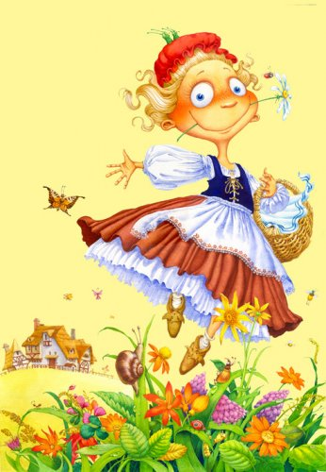

**Ф е я.** А цього хлопчика відгадайте!

**Чиполіно.**

Фруктово – огородна є країна,

В одній з книжок - казок живе вона,

А в ній, знайомий всім хлопчина,

Всіх своїх рідних захища.

**Кіт Базиліо**. Кабачок!

**Фея**. Ні, Кіт, це не кабачок. Хто ти,хлопчик?

**Чиполіно**. Я - Чиполліно.

**Дід Мороз**. Ні, не можуть вони відгадати казкових персонажів.

**Лисиця Аліса**. Дайте нам ще один шанс, ми точно відгадаємо.

**Фе я**. Добре. Хто ця дівчинка?

**Попелюшка.**

Прокидаюсь на горищі до світанку

І працюю від самого ранку.

Посуд мию, підмітаю,

Перу, прасую, прибираю.

І постійно мрію я

На бал потрапити до короля.

**Кіт Базиліо**. Це Пеппі Довгапанчоха, тільки вона може спати на горищі.

**Попелюшка**. Не вгадали, я - Попелюшка.

**Лисиця Аліса** *(звертається до Базиліо).* Ось так завжди, вічно вперед мене

лізеш! Зараз я тобі очі видряпаю!

*Лисиця наступає на Кота. Кіт фирчіт і тікає від Лисиці. Лисиця біжить за ним навздогін.*

**Фея** *(їм услід).* Куди ж ви? (*Потискуючи плечима, звертається до дітей.)*

Втекли! Але наше свято триває, справді, Дідусь Мороз?

**Дід Мороз**.

У коло музика нас кличе -

Ставайте діти у танок.

Веселіться і співайте

Наш веселий хоровод

**Пісня – танок «Хоп-хоп»**

**Дід Мороз.**  Старий я став і втомився.

**Ф е я**. Поки ти відпочиваєш, Дідусь Мороз, наші казкові герої розкажуть,

з яких вони казок.

*Діти читають вірші про героїв казок, в костюми яких вони одягнені.*

**Мальвіна.**

Краща я за всіх ляльок.

Знаю се із пелюшок.

Буратіно теж навчаю

Азбуку хай також знає.

**Артемон.**

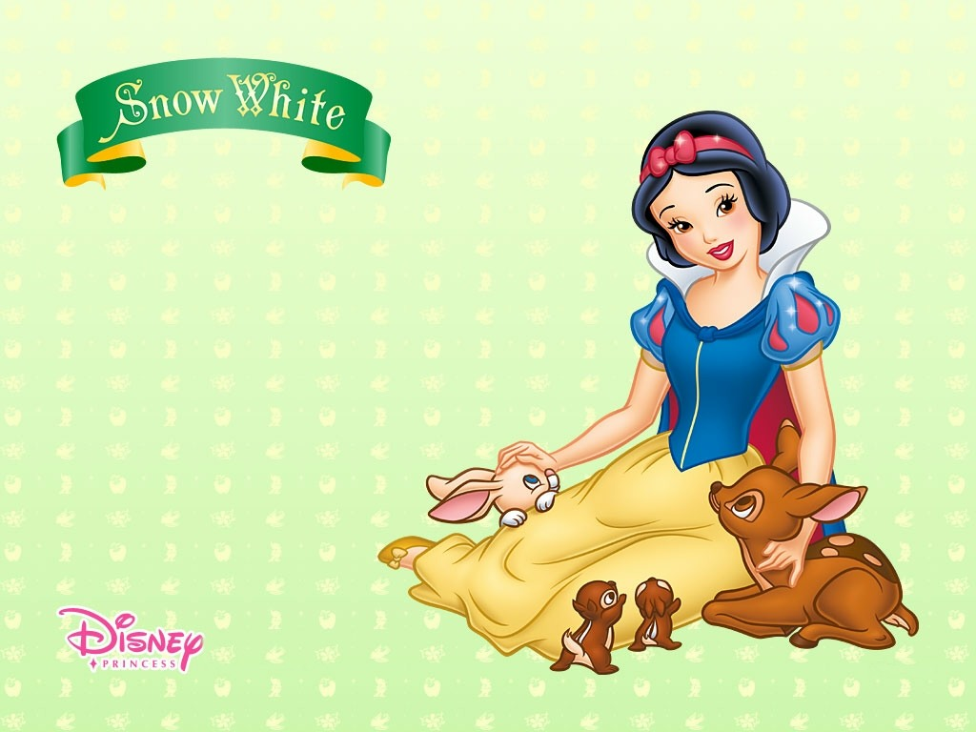

Я Мальвіни друг відважний

Її дім охороняю

Днем і ніччю я уважний

Друзів всіх її я знаю. Гав!!!

**Білосніжка.**

За горою, у лісі густому,

Я до гномів іду як додому.

Білосніжка я, всім їм сестра,

І братам своїм зичу добра.

**Гноми:**

1. Ми казкові гномики

Дружні й працьовиті.

Чарівні в нас вогники

В темряві нам світять.

1. Під землею дружно ми

Скарби добуваємо.

І на святі із дітьми

Пісні заспіваємо!

**Пеппі Довгапанчоха.**

Я – весела дівчинка

Пеппі мене звать.

Я на свято не встигала

Різні гольфи одягала.

**Принцеса на горошині.**

Принцесою на горошині

Мене звуть не дарма.

Король і королева -

Мені близька рідня!

**Містер Ікс.**

Моє обличчя завжди в масці.

І мої друзі – акробати

Я вмію все неначе в казці

Я Містер Ікс, мене так звати.

**Шахерезада.**

Я красуня східна

До книжок прихильна.

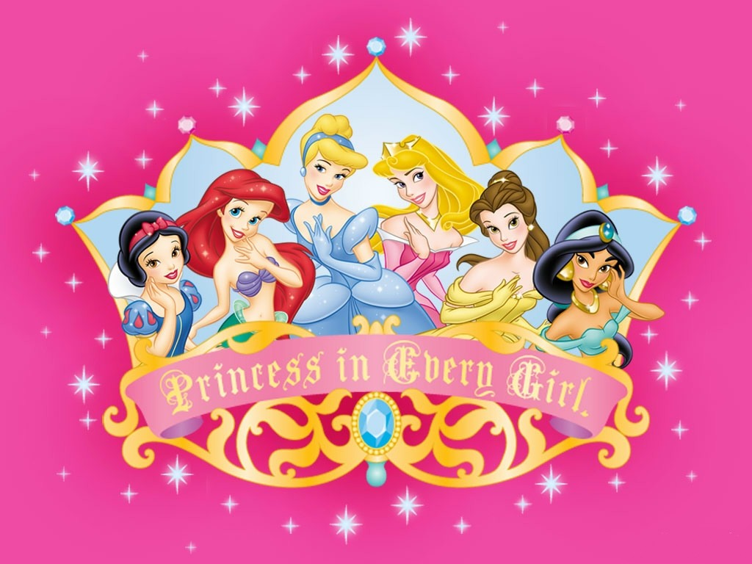

Казки султану я читала,

Знаю казок я чимало.

**Танок східних красунь**

**Дід Мороз**. Тепер-то мені ясно, хто на чарівній галявині зустрічає

Новий рік.

**Ф е я**. Дідусь Мороз, ти відпочив? Давай пограємо?

*Дід Мороз погоджується.*

**Гра «Хто швидше пробіжить навколо ялинки?»**

*Перед ялинкою ставлять стілець. Дідусь Мороз та одна дитина встають з боків від стільця, готуючись бігти в протилежних напрямках.*

*За командою Ведучої, під музику, два гравці швидко біжать навколо ялинки.Оббігши ялинку один раз, вони повертаються з іншого боку і сідають на стілець.*

*Щоб було цікавіше, Дід Мороз може імпровізувати:*

*а) по команді Ведучої не бігти, а просто сісти на стілець і чекати дитину. Коли дитина повертається, стілець вже зайнятий;*

*б) почати біг навколо ялинки, захопивши з собою стілець (стілець взято руками спереду, щоб дитина цей стілець бачила);*

*в) побігти за дитиною, жартома намагаючись його обігнати;*



*г) підняти дитину на руки (взявши його під пахву), бігти разом з ним;*

*д) почати біг навколо ялинки, захопивши стілець з собою (стілець тримати руками, він знаходиться позаду). Коли дитина і Дід Мороз прибігають до того місця, де повинен бути стілець, то дивуються, що стільця немає - починають його шукати (за шубою Діда Мороза стільця не видно).*

*Гра проводиться 2-3 рази.*

*Двоє зі скриньки йдуть до скрині і сідають у нього.*

**Ф е я**. Дідусь Мороз, а ти про подарунки не забув?

**Дід Мороз**. Ай-яй-яй, щоб подарунки з'явилися тут, нам треба знайти

чарівні голки. А вони лежать у великій скрині. Щось поганенько

я став бачити. Допоможіть мені, діти, відшукати скриню.

*Діти вказують Дідові Морозу на скриню, яка стоїть біля центральної стіни.*

**Дід Мороз**. Зараз ми скриню привеземо і дістанемо голочки.

*Скриню привозять, відкривають, і звідти визирають Двоє зі скриньки.*

**Двоє зі скриньки**. Що, Дід Мороз, треба?

**Дід Мороз**. Дайте мені, будь ласка, чарівні голочки.

*Двоє зі скриньки простягають Дідові Морозу маленьку скриньку.*

Спасибі, двоє зі скриньки ..

Щоб подарунки з'явилися, мені потрібна буде ваша допомога діти. Допоможете Дідусеві Морозу? Давайте станемо у нашої ялиночки і почаклуємо.От у мене є голки, голки не прості, а чарівні. Беріть по чуть-чуть, щоб усім вистачило. Вставайте навколо ялинки, я буду говорити чарівні слова, а ви кидайте чарівні голки на ялинку.

*Світло вимикається.Крутиться дзеркальна куля, і звучить чарівна музика.*

*(Тихо).*

Станьте, голочки,

Подарунками з ялиночки!

*Всі кидають голки на ялинку. Після цього Дід Мороз вимовляє ті ж слова, але більш голосно. Спалахує світло, і Дід Мороз просить дітей повернутися на свої місця.Поки Мороз кидає голки і вимовляє чарівне слово, дорослі тихесенько розкладають на стільці новорічні подарунки.*

Сідайте, діти. От ваші подарунки.

*Діти беруть подарунки.*

Бажаю вам рости і не нудьгувати,

Вихователів не дуже засмучувати

І завжди просити пробачення

За будь-які прикрощі.

Ну, а в наступному році

Я провідати вас прийду.

**Снігуронька**.

Приходить година, година розлуки,

Нехай ялинка в пам'яті живе!

Один одному скажемо: «До побачення!»

До нової зустрічі, З Новим роком!

**Пісня «Сніжинка»**

*Дід Мороз і Снігуронька під музику йдуть із залу. Свято закінчується.*

